**只有一道题**

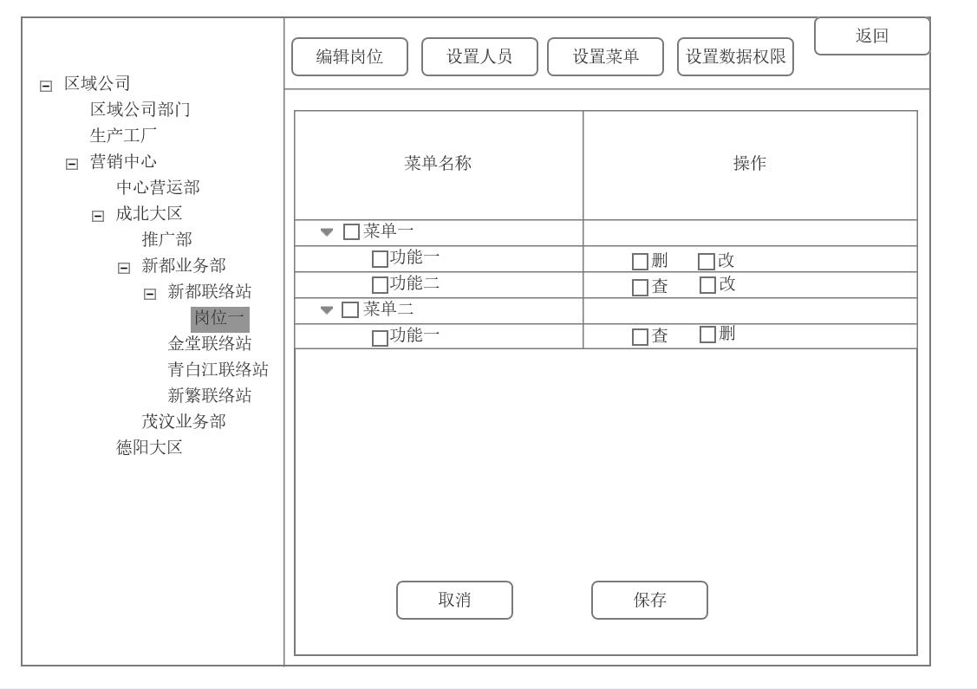

根据axure 软件制作的一张效果图.请从以下要求中选择出能作答的题目,均按照**工作标准**开发.

必答(100分包含 html+css 45分,js 55分,手写JS代码行数应该大于手写HTML+CSS)

1. 先回答实现步骤.(文字描述实现思路)
2. 完成html+CSS+ jquery

不需要与服务器交互数据,以上数据只是参考.实际可能曾经更多,也可能少,

允许采用本地JSON数据实现

页面上所有按钮只做布局.不做点击事件.

整个系统是采用单页面设计

左侧层级个数N层深度

右侧层级个数N层深度,右侧 是一个 复选框.,还有折叠链接

允许采用jqeury和jqeury插件

页面均可点击,折叠,checkbox均可以正常使用,也可以获取值

最快的方式完成这个题目实现方式步骤

**采用静态HTML+CSS实现直接0分**

**评分标准:**

1.整体结构精简,易于扩展,复用.良好的编程习惯

4.解题方式多样化,允许细节有bug不影响评分.方式对了即可.

5.您要求的工资系数

**友情提示:**

**0.拜托做题的求职者.思考下结题方式?  
 完成此题顺序:理解能力->应变能力-->动手能力--->快速学习能力->开始写代码**

**有的人员3个小时满分,有的人员2个小时0分**

1.答题时间1小时.

2.允许提问一次,尽力告知提问答案.

3.截止到没有提问的人全0分.